202423975 - Manuel Mejía Arana

202420898 - Daniel Rincon

Isabella Archbold

**Análisis del Proyecto 1**

**Link del Diagrama:** [**PROYECTO 1**](https://drive.google.com/drive/folders/1kxxFwtEjOmLFU04me7pjZ0YTe6JDPJh8?usp=sharing)

[**https://drive.google.com/drive/folders/1kxxFwtEjOmLFU04me7pjZ0YTe6JDPJh8?usp=sharing**](https://drive.google.com/drive/folders/1kxxFwtEjOmLFU04me7pjZ0YTe6JDPJh8?usp=sharing)

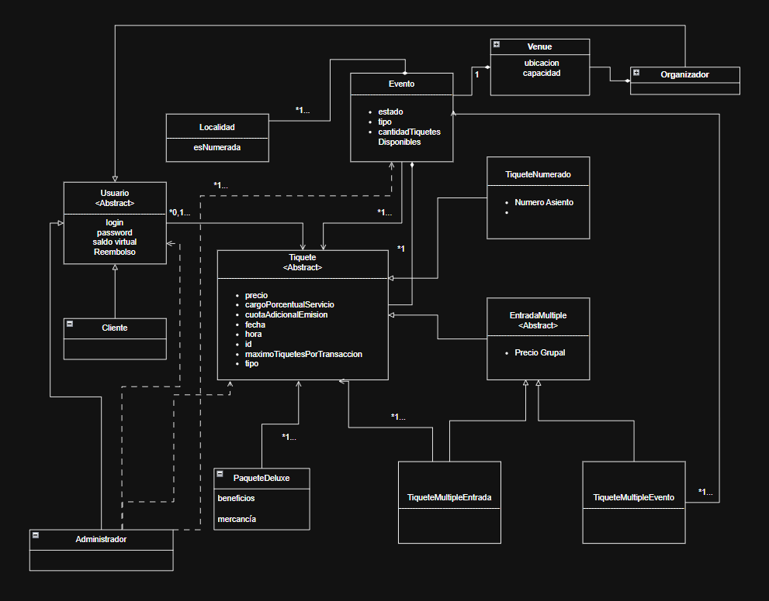

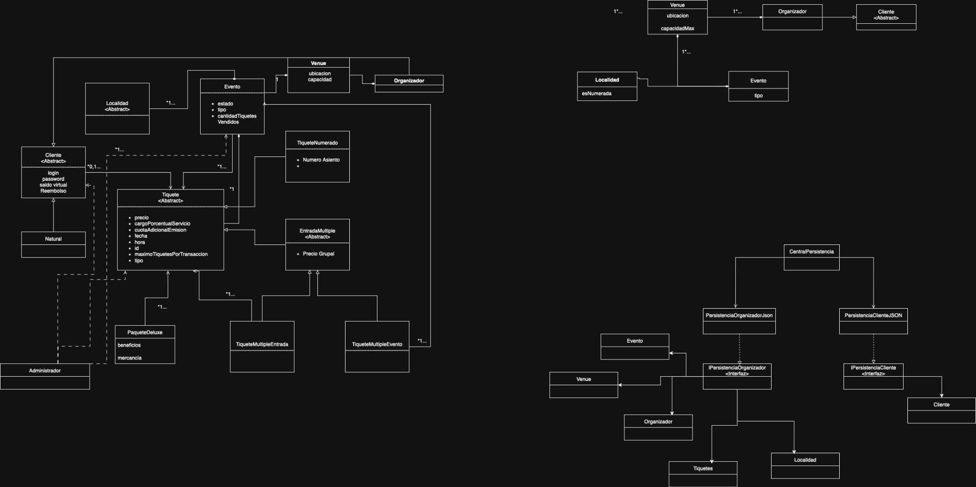

1. **Descripción con las restricciones del proyecto**

En esta primera entrega no se debe implementar una interfaz gráfica ni mecanismos avanzados de interacción, únicamente programas de prueba que permitan comprobar el correcto funcionamiento de las funcionalidades básicas. Tampoco se requiere la integración con pasarelas de pago externas, todo se puede manejar dentro de la plataforma mediante el saldo virtual.

Además, no se contemplan funcionalidades adicionales que podrían mejorar la experiencia del usuario. Por ejemplo, no existe una diferenciación de tiquetes o servicios especiales para personas con discapacidad, tampoco se ofrece la posibilidad de incluir servicios complementarios como refrigerios, mercancía adicional o experiencias dentro del evento más allá de los paquetes Deluxe, lo que restringe la oferta a la compra estricta de entradas.

De la misma manera, el sistema no cubre aspectos como la logística de transporte hacia los eventos, el control de seguridad en la entrada, ni mecanismos de personalización más avanzados en la compra de tiquetes, como sugerencias de eventos según gustos del usuario. En general, el programa no es “inteligente” solo funciona como un tiqueteria para los clientes, y como un gestionador para el administrador. El alcance del proyecto se limita entonces a una plataforma funcional que asegura la compra, administración y control de tiquetes, dejando por fuera muchas de las necesidades prácticas que surgen en el contexto real de un evento.

El alcance se concentra en asegurar que la estructura del sistema represente de forma coherente las entidades, relaciones y reglas descritas, de manera que en las siguientes fases sea posible ampliar la interacción y robustecer la experiencia del usuario sin modificar la lógica central.

1. **Descripción de lo que demostrará los programas de prueba**

En términos generales, validará la creación y administración de eventos por parte de organizadores, la asociación obligatoria de cada evento a un venue y a su distribución de localidades, la definición de tipos de tiquetes (básicos, numerados, múltiples y paquetes Deluxe), el proceso de compra con límites por transacción y el cálculo de cobros adicionales. También comprobarán las reglas de negocio clave: un venue no puede alojar dos eventos el mismo día, las localidades numeradas asignan asientos únicos dentro de su propia localidad, los paquetes múltiples aplican el límite a nivel de paquete y los paquetes Deluxe no son transferibles. Finalmente, se validarán operaciones especiales como transferencias entre clientes con autenticación, cancelaciones de eventos por el administrador con sus políticas de reembolso y la posibilidad de que el organizador aplique ofertas temporales por localidad, así como la correcta separación de ingresos del promotor y de la plataforma.

El plan de pruebas simulará el ciclo de vida completo de una transacción, comenzando con la creación de un evento por parte de un Organizador, seguido por la compra de distintos tipos de tiquetes por parte de un Cliente.

Asimismo, se pondrán a prueba las funcionalidades críticas del Administrador, validando su capacidad para gestionar la plataforma a través de acciones como la cancelación de un evento. En este escenario, se demostrará que el sistema procesa de forma automática y correcta el reembolso correspondiente al saldo virtual de todos los usuarios afectados. Las reglas se pondrán a prueba, revisando cosas como que los tiquetes de un PaqueteDeluxe no pueden ser transferidos, mientras que las entradas individuales de un TiqueteMultiple sí pueden cederse a otro usuario, asegurando así que la lógica implementada es precisa.

Finalmente, un aspecto crucial de la validación se centrará en la capa de persistencia. Se realizarán pruebas para garantizar que, tras ejecutar diversas operaciones y guardar el estado, el sistema es capaz de cerrarse y reiniciarse, recargando toda la información desde los archivos JSON de manera íntegra. Esto confirmará que la consistencia de los datos se mantiene entre sesiones, validando la fiabilidad de la arquitectura de persistencia implementada.